План-конспект урока «Понятие о кислотах»
7 класс
Цель: формировать понятие о кислотах как сложных веществах, содержащих водород, о действиях кислот на индикаторы
Задачи:
1) продолжить формирование понятий о химических веществах: ввести понятие «кислоты», «индикаторы»;
2) создать условия для экспериментального ознакомления с индикаторами, изменением их окраски под действием кислот;
3)развивать умения определять валентность кислотного остатка по формуле кислоты, работать с химическими реактивами и лабораторным оборудованием, наблюдать, анализировать, обобщать, делать выводы
4) воспитывать умение правильного обращения с кислотами, бережного отношения к своему здоровью
Основные требования к результатам учебной деятельности учащихся:
Учащиеся должны давать определения понятиям: кислота, индикатор, знать окраску индикаторов лакмуса и метилоранжа в растворах кислот
Учащиеся должны уметь: читать химические формулы кислот;
Называть кислоты: серная, соляная, азотная, фосфорная, угольная
Учащиеся должны осуществлять следующие виды деятельности:
Записывать формулы кислот
Мотивация: на столе лежит яблоко, лимон, киви, апельсин. Что объединяет все эти продукты?
Целеполагание: как вы думаете, о чем сегодня на уроке пойдет речь? (о кислотах). Давайте пролистаем учебник и назовем, что мы должны узнать на уроке. (Что такое кислоты, состав, названия, формулы кислот, названия кислотных остатков, валентность кислотных остатков, где встречаются, меры безопасности, индикаторы). (Прием: знаю, хочу узнать, узнал), учащиеся определяют, чего на уроке они хотят достичь).
Я хочу вам сделать небольшие подарки (маленькие разноцветные блокнотики, в которых вы будете записывать все самое важное, о чем мы будем говорить на уроке). Давайте его назовем в соответствии с темой урока (учащиеся называю свои блокноты, кто как хочет). Этот блокнот вы будете дополнять свои знания, полученные не только на этом уроке, но и на следующих уроках. И вас получится справочник о кислотах.
На уроке вы будете оценивать сами себя и своих соседей по парте согласно шкалы, которая находится у вас на столе). Оцениваться будет ваш устный ответ, вы будете получать жетоны, каждый из которых оцениваетяс в 1 балл и письменные работы, которые имеют определенное количество баллов.( Приложение 1)
Актуализация знаний: (на доске развешены вещества из разных классов неорганической химии: простые вещества, оксиды, кислоты)
- На какие две группы делятся все вещества (простые и сложные).
Простые вещества – это…
Сложные вещества – это…
А какие сложные вещества вы уже изучали? (Оксиды)
Что такое оксиды (выбрать оксиды). Есть ли среди оставшихся веществ оксиды?
Все оставшиеся вещества относят к новому классу – КИСЛОТЫ.
Объяснение нового материала
Давайте прочитаем формулы этих веществ (читают формулы веществ).
Сейчас мы попробуем самостоятельно дать определение кислотам.
Посмотрите пожалуйста на формулы кислот, к простым или сложным веществам они относятся? Почему?
Скажите, а чем же все формулы кислот похожи? (элемент водород)
Если забрать у кислоты водород, то останется кислотный остаток. Давайте назовем его.
Соберем все 3 характеристики кислот и дадим определение.
Теперь прочитаем в книге определение кислот. Чего мы не назвали? В том, что водород замещается на атомы металла вы будете рассматривать на следующем уроке. Ну что же соединим все вместе и получим определение кислот…………………….
Килоты – это сложные вещества, состоящие из атомов водорода, способного замещаться на атомы металла и кислотного остатка). Давайте запишем определение кислот в свой блокнот.
- Скажите, названия кислот как-то связаны с теми элементами, которые входят в их состав?
Названия имеют и кислотные остатки (называют). Валентность кислотных остатков равна количеству атомов водорода в кислоте.
Давайте каждой кислоте отведем страничку и будем записывать все, что о ней нам будет известно.
Запишем формулы кислот и их названия
Закрепление
- Определение кислот
- Название и формулы кислот
- Кислотные остатки следующих кислот: H₂SiO₃, H₂S, HNO_{2,}
Кислотные остатки (на доске)
Первичный контроль
Задание 1 (3 балла)
Найти соотношения:
HCI - cерная
HNO₃- хлороводородная
H₂SO₄ - азотная
Задание 2 (5 баллов)
Указать валентность кислотных остатков следующих кислот:
HCI
HNO₃
H₂SO₄
Н₃РО₄
Задание 3 (7 баллов)
Написать кислоты, исходя из валентности кислотных остатков
NO₃(I), F (I), SO₂(II), S(II), SiO₃(II)
Задание 8 на стр 138 №8 ( 5 баллов)
Как выглядят кислоты? (прочитать в учебнике стр 135) Рассказывают.
Физические свойства кислот ( учащиеся делают записи в блокнот)
Лабораторный опыт «Действие кислот на индикаторы»
Скажите, а как вы думаете, почему кислоты называют кислотами? (кислые на вкус). Яблоко, лимон мы можем попробовать на вкус. Они кислые, конц. серную кислоту? А как же тогда определить, что мы имеем дело с кислотой? Есть такие органические вещества, которые называются индикаторами. Они нам и помогут определять эти вещества
ИНДИКАТОРЫ – это… (прочитать в учебнике, записать в блокнот)
Л.О. – техника безопасности при работе с кислотами (прочитать в учебнике стр.135) Что мы еще должны помнить при выполнении ЛО ? (за правильное выполнение Л.О.) – 10 баллов
Цель: изучить действие кислот на метилоранж и лакмус.
Оборудование и реактивы: индикаторная бумажка, пробирки, пипетки;
ВЫПОЛНЕНИЕ ОПЫТА
- Налейте в одну пробирку раствор серной кислоты, в другую — хлороводородной. Отметьте окраску лакмуса в нейтральной среде (воде). Добавьте в обе пробирки по две-три капли лакмуса и сравните полученную окраску с исходным цветом индикатора. Дополните рисунок, результаты опыта внесите в графу 2 таблицы.
- Добавьте в обе пробирки по две-три капли метилоранжа и сравните полученную окраску с исходным цветом индикатора. Дополните рисунок, результаты опыта внесите в графу 2 таблицы.
- Сделайте вывод о роли индикаторов в обнаружении кислот в растворах.
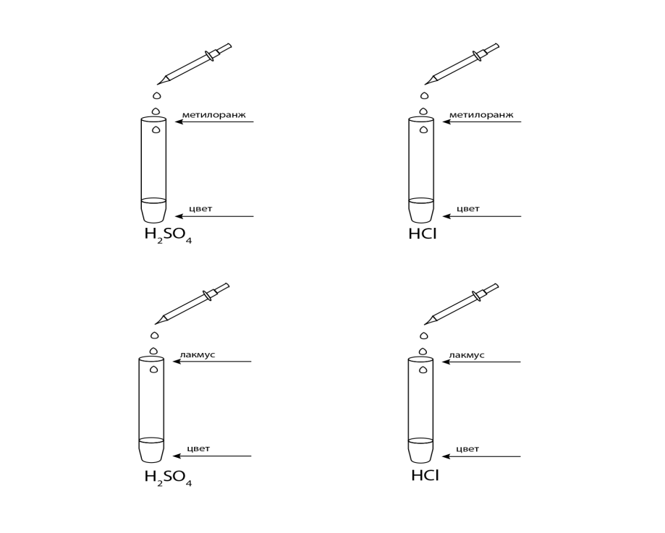
Среда, название кислоты | Окраска лакмуса | Окраска метилоранжа
Нейтральная среда
Серная
соляная
Закрепление:
Кислоты – это
Индикаторы – это-
Серная кислота –
Угольная кислота-
Фосфорная кислота –
Азотная кисдлота –
Хлороводородная кислота –
Контроль знаний (химический диктант) максимальный балл -20:
Вопросы
- В составе всех кислот есть водород
- Формула серной кислоты H₂SO₄
- Её кислотный остаток 1-валентен
- Кислотный остаток хлороводородной кислоты называется хлорид
- Лакмус в кислоте синий
- Метилоранж в кислоте красный
- Формула азотной кислоты H₃РO₄
- Валентность кислотного остатка определяется числом атомов водорода в кислоте
- Кислоты – это простые вещества
- Серную кислоту можно пробовать на вкус
Эксперимент 2 пробирки: вода кислота. Как определить, где что находится
Подведение итогов: Давайте проанализируем, что мы узнали на уроке ( учащиеся перемещают с магнитной доски из столбика Хочу узнать в столбик – узнал.
Выставление оценок (15 баллов макс. За устные ответы, 40 баллов – за письменные)
Шкала перевода суммарного количества баллов, полученных учащимся за выполнение самостоятельной или контрольной работы, которая содержит 5 заданий.
Количество баллов, полученных учащимся | Отметка по десятибалльной шкале оценки результатов учебной деятельности учащихся
1 | 1
2—4 | 2
5—7 | 3
8—12 | 4
13—18 | 5
19—25 | 6
26—33 | 7
34—42 | 8
43—52 | 9
53—55 | 10

